**UI说明文档**

说明：此文件集中对App的前台逻辑、接口、界面及代码实现进行说明，

目录：

# UI框架结构

**Yanqiu Wang**

说明：

1. 此部分格式节选自模板文件；
2. 由于前期缺乏整体设计阶段，此处会对流程进行初步描述；
3. 前期前台的设计避不开对养猪知识和软件整体设计，后台暂时可以先搞零碎的逻辑；
4. 建议后台做好基本框架后，开始一起写前台，以保证进度；
5. 做出初步页面后，再重新进行软件整体规划吧；
6. 避免做成OA系统；

建议：

1. 先熟悉功能和app开发，做出能用的用户登陆和用户最基本信息显示的app；
2. 在app初步成型后，建议重新规划逻辑，至少确保在一个小方向和功能上能实现逻辑合理，信息有用；不建议先做全。可以一个一个功能的来，这样期间会有不同的阶段的成就感来避免难度过大导致项目夭折；
3. 前台前期任务重，负责前后台交互的js部分，建议先并入后台开发中去；
4. 可以一个一个功能的完成 用户登陆管理功能🡪猪信息展示功能🡪(信息录入功能)🡪提醒和日历功能🡪生产报表功能🡪完善用户管理和用户交互方面的功能🡪拓展上下游

**综述：**

**App目标用户：养殖和大型养殖场管理员，前期面向母猪管理；**

**App实现功能：帮助用户管理猪场信息，负责生产报表的生成、统计信息报表、信息提醒、效能与财务等报表；**

**App目标：实现智能养猪（生产管理的互联网＋，重复类报表工作的自动化，信息管理的实时化），实现科学养猪（输入输出对比反馈，统计信息，量化管理，效果周期图表（历史与未来），经验介绍和学习交流等），实现上下游产业的整合（饲料、疫苗、加盟管理、小猪管理和猪肉出售等）；**

**App的经济贡献：目前作用不是太明确，想到的有经济的实现加盟管理，上下游的产业，通过智能化减少人员投入实现垂直管理，另外可能还有政府政绩也算一部分；**

**App的开发语言:Python后台（考虑大数据库，考虑将来通用性，随便选），图表绘图以及查看所需的库；**

**App难点：对录入信息人的友好和简化，是否能简化一线人员的工作量；内部信息和逻辑的简化，是否能实现想要的信息很快能找到；**

**App功能介绍部分：**

**该App用于管理母猪养殖，因而前后台统一一个基本的母猪养殖流程，比如下图**

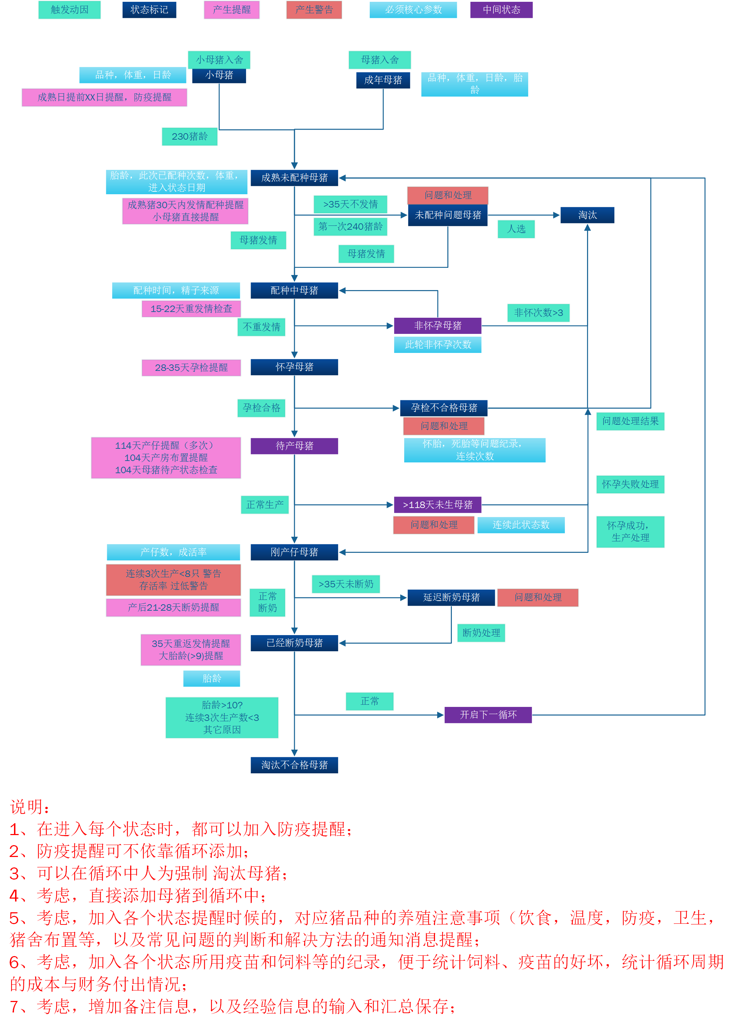

**该app就是实现这整个流程的控制、信息、提醒和生产报表的生成；**

# 主页面说明

## 主页点击动作对应的activity名称



|  |  |  |  |
| --- | --- | --- | --- |
| 编号 | 图中名称 | 目标Activity名 | 作用 |
| u1 | 用户头像 |  |  |
| u3 | 用户账号信息 |  |  |
| u3 | 用户单位信息 |  |  |
| S1 | 猪舍使用率 |  |  |
| S2 | 成年母猪率 |  |  |
| S3 | 七日配种率 |  |  |
| S4 | 当月分娩率 |  |  |
| S5 | 窝均合格率 |  |  |
| S6 | 窝均有效仔 |  |  |
| 1 | 养猪日报 | **NotesActivity** |  |
| 2 | 存栏状态 | **StatusDetailActivity** | （通用activity） |
| 3 | 档案查看 | **CheckRecordActivity** |  |
| 4 | 参数设置 |  |  |
| 5 | 防疫管理 |  |  |
| 6 | 添加猪舍 |  |  |
| 7 | 添加猪种 |  |  |
| 8 | 人工采精 |  |  |
| 9 | 母猪发情 |  |  |
| 10 | 母猪配种 |  |  |
| 11 | 母猪孕检 |  |  |
| 12 | 母猪分娩 |  |  |
| 13 | 小猪断奶 |  |  |
| 14 | 全部 | **InputListActivity** |  |
| M0 | 主页 | **MainActivity** |  |
| M1 | 信息 | **MessageActivity** |  |
| M2 | 提醒 | **NotesActivity** |  |
| M3 | 报表 | **StatusActivity** |  |
| M4 | 趋势 | **ChartActivity** |  |